עניני ציץ
הקדמה
- שמות כח:לו-לח
(לו) וְעָשִׂיתָ צִּיץ זָהָב טָהוֹר וּפִתַּחְתָּ עָלָיו פִּתּוּחֵי חֹתָם קֹדֶשׁ לַיקֹוָק: (לז) וְשַׂמְתָּ אֹתוֹ עַל פְּתִיל תְּכֵלֶת וְהָיָה עַל הַמִּצְנָפֶת אֶל מוּל פְּנֵי הַמִּצְנֶפֶת יִהְיֶה: (לח) וְהָיָה עַל מֵצַח אַהֲרֹן וְנָשָׂא אַהֲרֹן אֶת עֲוֹן הַקֳּדָשִׁים אֲשֶׁר יַקְדִּישׁוּ בְּנֵי יִשְׂרָאֵל לְכָל מַתְּנֹת קָדְשֵׁיהֶם וְהָיָה עַל מִצְחוֹ תָּמִיד לְרָצוֹן לָהֶם לִפְנֵי יְקֹוָק:
צורת הציץ
- גמ' סוכה ה., [ע' תוס' שם]
ציץ דומה כמין טס של זהב, ורחב ב' אצבעות, ומוקף מאזן לאזן. וכתוב עליו ב' שיטין יו"ד ה"א מלמעלה וקדש למ"ד מלמטה. ואמר רבי אליעזר ברבי יוסי: אני ראיתיו ברומי וכתוב עליו קדש לה' בשיטה אחת
- רמב"ם הל' כלי המקדש ט:א
כיצד מעשה הציץ, עושה טס של זהב רחב שתי אצבעות ומקיף מאוזן לאוזן וכותב עליו שני שיטין קדש לה' קדש מלמטה לה' מלמעלה, ואם כתבו בשיטה אחת כשר, ופעמים כתבוהו בשיטה אחת.
- רבינו בחיי שמות כח:לו
ועשית ציץ זהב טהור. כך היה מעשה ה ציץ: עושה טס של זהב רחב שתי אצבעות ומקיף מאזן לאזן וכותב עליו שני שטים: קדש לה', "קדש" למטה, "לה'" למעלה, והיו האותיות בולטות, והיה נקוב שני קצותיו, ופתיל תכלת למטה ממנו מנקב לנקב שיהא נקשר בפתיל כנגד העורף, ופירש הראב"ד ז"ל: "קדש למ"ד" מלמטה בסוף שטה ראשונה, ולכך קראו למטה לפי שהוא בסוף, "ה'" למעלה בראש שטה שניה, וקראו למעלה לפי שהוא על ראש המעיין וסמוך לו, ועם זה היה השם בראש שטה, ויהיה נקרא כסדר: "קדש לה'".
והנה הציץ הוא מכלל שמונה בגדי כהונה ואינו בגד אבל הוא תכשיט, ומה שיזכירו רז"ל תמיד: שמנה בגדי כהונה, הם הולכים אחר הרוב כי השבעה מהם הם בגדים שהכהן גדול מתלבש בהם.
ודע והבן כי הם כנגד שבעה רקיעים, ובסוף סדר צו אבאר לך זה, והציץ של זהב שבראשו הוא עליון על כלם, וירמוז על כלם המדה שכתוב עליה: (תהלים מה, יד) "כל כבודה בת מלך פנימה ממשבצות זהב לבושה", והיא העשירית, ועל כן הציץ של זהב, והיה ראוי לפתח בו: "קדש לה'" הוא שכתוב: "פיתוחי חותם קדש לה'", וכתיב: "והיה על מצח אהרן", וכתיב: "והיה על מצחו תמיד", בשכבר ידעת כי כהן גדול הוא דוגמא, גם כל בגדיו שהוא לובש בשעת עבודה הנה הם דוגמא, ולכך תמצא שהזכיר הכתוב למעלה באבני אפוד: "על שתי כתפיו לזכרון", גם בחושן הזכיר כן: "לזכרון לפני ה' תמיד", ומלת זכרון היא דוגמא כי עמו יזכירנו דבר אחר. ואם כן היה הכהן בשעת עבודה מוקף ומעוטר מי"ב שבטים בחשן מלפניו ובאפוד מלאחריו, וע"ב פעמונים של שולי מעילו למטה ושכינה למעלה על ראשו מדת הדין שבה הרחמים משגחת על ישראל, וזהו לשון "ציץ", מלשון: (שיר השירים ב, ט) "מציץ מן החרכים", ושהיא מקבלת ממקור העליון, מלשון: (במדבר יז, כג) "ויצץ ציץ", הוא העליון בפרי. ומתוך הענין הזה יש לך להתעורר בשאר הענינים ובסדר לבישת הבגדים כי יש בו ענין גדול מורה (איוב לז, טז) "פלאות תמים דעים", והבן זה
- העמק דבר שם
- "ועשו לי מקדש" עמ' 137

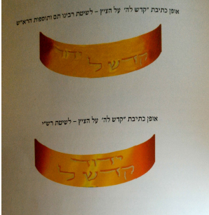
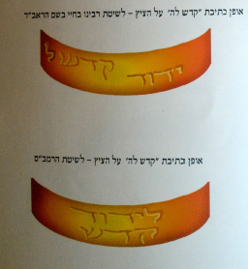
- "ועשו לי מקדש" עמ' 139

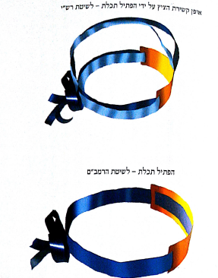
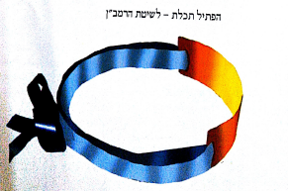
מעמדו של הציץ
- שמות כח:ד
וְאֵלֶּה הַבְּגָדִים אֲשֶׁר יַעֲשׂוּ חֹשֶׁן וְאֵפוֹד וּמְעִיל וּכְתֹנֶת תַּשְׁבֵּץ מִצְנֶפֶת וְאַבְנֵט וְעָשׂוּ בִגְדֵי קֹדֶשׁ לְאַהֲרֹן אָחִיךָ וּלְבָנָיו לְכַהֲנוֹ לִי:
- תוס' נזיר נד: ד"ה ת"ש
...ואור"ת דתכשיטי כלי מתכות שפיר מיקרו בגדים כדכתיב בבגדי כהונה (שמות כח) אלה הבגדים אשר יעשו וחשיב ציץ
- רבינו בחיי שם
...והיו בגדי כהן גדול שמונה והזכיר הכתוב ששה מהם ולא הזכיר "ציץ" מפני שהוא כלי זהב אינו בכלל הבגדים, ולא הזכיר מכנסי הבד כי לא רצה להזכיר רק הששה שהיה משה מלבישם לאהרן, ולכך הזכירם ביחד בכתוב הזה, וכתוב בסוף הפרשה: "והלבשת אותם את אהרן" וגו', וכתיב אחריו: "ועשה להם מכנסי בד", לבאר כי המכנסים הם היו הלובשים אותם לעצמם בהצנע, כדי שלא תבין שהיו המכנסים בכלל "והלבשת" הוצרך בהכרח להזכירם באחרונה ואי אפשר לו שיכללם ביחד עם שאר הבגדים, והמכנסים מכפרים על העריות ועל הליכת הרגלים ההולכים לעשות עברה.
- אור החיים שם
ואלה הבגדים וגו'. קשה למה לא מנה הכתוב אלא ששה בגדים והשמיט ציץ הקודש ומכנסיים. ואולי שרמזם הכתוב שניהם, הציץ רמזו בפסוק שלפני זה ועשו את בגדי אהרן לקדשו שלא היה נצרך לומר אלא ואלה הבגדים וגו' אלא נתכוין אל הציץ שלא הזכיר בפסוק ואלה הבגדים. ולזה אמר לאהרן ולא הזכיר לבניו כי לא נתכוין אלא על הציץ, ואומרו לשון רבים לצד שהוא לבדו לא יועיל כי ח' בגדים מעכבין זה את זה לכן אמר עליו לשון רבים, ובזה ידוייק גם כן אומרו ואלה שנראה כמוסיף על בגדים אחרים, לצד שכבר קדם וצוה על קצת ולא הוצרך לבאר כי סמך על מה שעתיד הוא לפרטם אחד אחד ובפרטן תמצא מבואר הרמוז, וכנגד המכנסיים אחר שהזכיר אלה הבגדים וגו' אמר ועשו בגדי קודש לאהרן אחיך ולבניו ופסוק זה מיותר הוא לומר על המכנסיים, ולזה הזכיר אהרן ובניו כי המכנסיים צריכין בין לכהן גדול בין לכהן הדיוט. ונשאר לדעת למה לא סדרם הכתוב יחד עם הששה ולא היה צריך לכל זה, ואולי ב' דברים אלו אינם בגדר אחד עם הששה, הציץ לצד מעלתו יותר מג' בגדי כהן גדול ולזה הקדימו בפני עצמו, והמכנסיים לצד היותם בהדרגה פחותה מג' בגדי כהן הדיוט, ולזה איחרו בפני עצמו, והששה הם הדרגה שוה.
ריצוי ציץ
- רשב"ם עה"ת שם:לח
ונשא אהרן את עון הקדשים וגו' - לפי פשוטו לא דיבר הכתוב בטומאת קדשים. אלא כך פירושו. כל קרבנות שיביאו ישראל או עולה או חטאת או אשם לכפר עליהם שיסייע הציץ עם הקרבן להזכירן לפני הק' שיהיה לרצון ולזכרון לבני ישראל להתכפר להם
- רש"י עה"ת שם:לח
את עון הקדשים - לרצות על הדם ועל החלב שקרבו בטומאה, כמו ששנינו (פסחים טז א) אי זה עון הוא נושא, אם עון פיגול, הרי כבר נאמר (ויקרא יט ז) לא ירצה, ואם עון נותר, הרי נאמר (ויקרא ז יח) לא יחשב, ואין לומר שיכפר על עון הכהן שהקריב טמא, שהרי עון הקדשים נאמר, ולא עון המקריבים, הא אינו מרצה אלא להכשיר הקרבן
- גמ' מנחות כה.
- גמ' יומא ז:, [ע' גמ' פסחים עז. "דתניא...בציבור"]
דתניא ציץ בין שישנו על מצחו בין שאינו על מצחו מרצה דברי רבי שמעון רבי יהודה אומר עודהו על מצחו מרצה אין עודהו על מצחו אינו מרצה אמר לו רבי שמעון כהן גדול ביום הכפורים יוכיח שאין עודהו על מצחו ומרצה אמר לו רבי יהודה הנח לכהן גדול ביום הכפורים שטומאה הותרה לו בציבור מכלל דרבי שמעון סבר טומאה דחויה היא בציבור אמר אביי בנשבר הציץ דכולי עלמא לא פליגי דלא מרצה כי פליגי דתלי בסיכתא רבי יהודה סבר +שמות כח+ על מצח ונשא ורבי שמעון סבר +שמות כח+ תמיד לרצון לפני ה'
- רש"י יומא ז:, [ע' רש"י פסחים עז. ד"ה בין]
בין שישנו הציץ על מצחו - של כהן גדול, כשאירעה טומאה על הקרבן.
- יד רמ"ה סנהדרין יב: (הובא בכנסת הראשונים מנחות שם) [ע' רדב"ז הל' ביאת מקדש ד:ח]
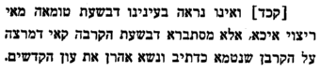
- [ע' משנת יעבץ או"ח סו"ס נח]
- כנסת הראשונים מנחות כה. הערה קכא-קכב
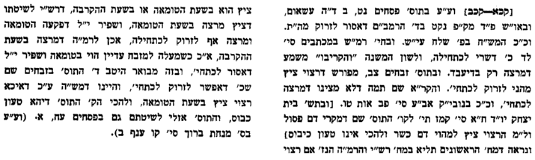
- שיעורי משמר הלוי סנהדרין יב:
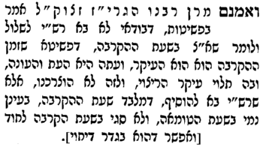
ציץ וקדושת כהונה
- גמ' קידושין סו.
...ויאמר אלעזר בן פועירה לינאי המלך ינאי המלך לבם של פרושים עליך ומה אעשה הקם להם בציץ שבין עיניך הקים להם בציץ שבין עיניו...
- רש"י שם
הקם להם בציץ שבין עיניך - תן ציץ הקדש על מצחך ויעמדו על רגליהם לפי שהשם כתוב בו והם יגלו את לבם ואע"ג דלאו שעת עבודה כדאמר בפ"ב (לעיל נד) בגדי כהונה ניתנו ליהנות בהם
- תוס' שם
הקם להם בציץ שבין עיניך - פירש בקונטרס ואע"ג דלאו שעת עבודה היא הא אמרינן לעיל (דף נד.) דבגדי כהונה ניתנו ליהנות בהן וקשה דאדרבה משמע מהתם דמיד שהיו יכולין להפשיטן שהיו זקוקין להפשיטן מדקאמר לא ניתנה תורה למלאכי השרת משמע בשלא לצורך אסירא ומפרש רבינו תם דדוקא ציץ משום דכתיב בו (שמות כח) והיה על מצחו תמיד משמע דמותר שלא בשעת עבודה אבל בשאר בגדים לא וינאי היה כהן מזרע בית חשמונאי
- ריטב"א יומא ז: ד"ה מי לא
מי לא בעי למיעל לבית הכסא ומינם. דקדק מכאן ר"ת ז"ל שהציץ מותר לכהן גדול אפילו במדינה דלא אסרינן הכא אלא בעידן מינם ומיעל לבית הכסא, והכי אמרינן בקדושין בפרק האומר (ס"ו א') במעשה דינאי המלך שהקים להם בציץ שבין עיניו, והתם במדינה הוה, ואע"ג דשאר בגדי כהונה לא ניתנו ליהנות בהם אלא במקדש כדאיתא לקמן בפרק בא לו (ס"ט א'), בציץ הותר במדינה, ואינו מחוור דהיכי מקילין בציץ נזר הקדש טפי מבגדי כהן הדיוט, וכל כי האי גוונא תמיהא רבה היא, והא דהכא במקדש קאמרינן אילימא על מצחו ממש ושיהא במקדש מי לא בעי למינם, ועוד דהכא לרבותא נקטיה לה דאפילו טעינן לומר שהותר על מצחו ממש בכל מקום, אי אפשר לומר תמיד דהא איכא שינה ובית הכסא, אלא לתמיד מרצה הוא דאתא, וההיא דקדושין אדרבה מפני שנהג שלא כשורה בדבר ההוא, מצאו מקום לחוש לקול היוצא עליו כי אמו נשבית במודיעים, מה שלא ערערו עליו עד אותו היום, הלכך אין היתר הנאה בציץ חוץ למקדש, שיטת רבינו הגדול ז"ל.
- גמ' יומא ה:-ו.
- רש"י שם
- ריטב"א שם ד"ה בבת
בבת אחת היכי משכחת לה. פי' שיהא משה חוגר חמשה אנשים כאחד. לא צריכא דקדים. כלומר דלכולי עלמא מקדים היה לכל אחד על חבירו כפי סדר מעלתן, אלא שנחלקו אם היה הפסק לבישת שום בגד בין אבנט לאבנט, מאן דאמר בזה אחר זה סבר שהלביש כל אחד מהם לגמרי קודם לחבירו, ומאן דאמר בבת אחת סבר כי הלבישם שאר בגדים חוץ מאבנט בזה אחר זה, ואחרי כן חגר לאהרן ולבניו אבנטיהם בבת אחת בלא הפסק שום בגד, ונראה מדברי רש"י דלמאן דאמר בבת אחת הלביש לאהרן כל בגדיו ואפילו בגדי כהן גדול חוץ מן האבנט ואחר כך הלביש לכל אחד בגדיהם בזה אחר זה חוץ מאבנט, ואינו נכון כי היאך ילביש לאהרן שאר בגדי כהונה גדולה קודם שיהא מלובש מכל ארבעה בגדי כהן הדיוט, אלא לאחר שחגר לאהרן ולבניו אבנטיהם בבת אחת כדפרישנא, חזר והלביש לאהרן בגדי כהונה גדולה וכן פירש רבינו הגדול זלה"ה.
- גליון הש"ס שם
- מורה נבוכים ג:מז

